 |  |  |  |  |  |  |  |  |  |  |  |  |  |  |  |  |  |  |  |  | 图册（文件）编号
 |  |  |  |  |  |  |  |  |  |  |  |  |  |  |  |  |  |  |  |  | {{ internal_code }}
 |  | 密级： |  |  |  |  |  |  |  |  |  |  |  |  |  |  |  |  |  |  | 共1册 第1册
 |  |  |  |  |  |  |  |  |  |  |  |  |  |  |  |  |  |  |  |  | 版次：{{version}} |  |  | 状态：CFC
 | {{ project_name }}
 |  |  |  | 工 程 号 |  |  |  |  |  |  |  |  | {{ project_number }}
 |  |  |  | 子项号或系统号 |  |  |  |  |  |  |  |  | {{ subproject_code }}
 |  |  |  | 子项或系统名称 |  |  |  |  |  |  |  |  | {{ subproject_name }}
 |  |  |  | 设 计 阶 段 |  |  |  |  |  |  |  |  | {{ design_phase }}
 |  |  |  | 专 业 |  |  |  |  |  |  |  |  | 结构
 |  |  |  |  |  |  |  |  |  |  |  |  | {{ document_name }}
 |  |  |  | 图册(文件)名称
 |  |  |  |  |  |  |  |  |  |  |  |  | 配筋计算书
 |  |  |  | 图册(文件)序号 |  |  |  |  |  |  |  |  | {{ document_serial_number }}
 |  |  |  | 批 准
 |  |  |  |  |  |  |  |  |  |  | 1 |  | 0 |  | 0 |  | 0 |  | 1 | B | 2 | 5 | C | 4 |  | 2 |  | G |  |  | N
 | 本文件产权属中国核电工程有限公司（CNPE）所有，未经书面许可，不得以任何方式复制、传播、发表和外传。
 |  |  |  |  |  |  |  |  |  |  | 中国核电工程有限公司
 |  |  |  |  |  |  | 工程设计综合甲级资质证书：A111003049

{{ project_name }}
{{ document_name }}配筋计算书
审 批：
审 定：
审 核：
校 核：
编 制：
会 签：

文件修改记录

版本 | 日期 | 章节 | 页码 | 修改范围及依据
{{ record_1_version }} | {{ record_1_date }}

目 录

1. 概述 5
2. 分析计算依据 5
3. 计算参数 6
4. 荷载和荷载组合 6
5. 有限元分析的荷载及工况组合 8
6. 有限元计算 14
7. 配筋计算结果 15
8. 裂缝验算 73

概述
{{ project_number }}项目的{{ subproject_name }}（{{ subproject_code }}）为多层钢筋混凝土墙板结构建筑，厂房外轮廓尺寸为{{ workshop_length }}m×{{ workshop_width }}m，筏板顶标高为{{ raft_slab_top_elevation }}m，屋顶标高{{ roof_top_elevation }}m。{{ subproject_code }}厂房与{{ other_plants | join('、') }}厂房共用同一的筏板基础。该厂房属于安全相关物项，为抗震I类构筑物，按照NB/T 20012-2019《压水堆核电厂核安全相关混凝土结构设计规范》所要求的荷载及荷载效应组合进行分析和设计。
本报告采用的计算程序为通用的有限元计算软件ANSYS Mechnical 18.2，该程序广泛应用于各个核电站建构筑物的结构计算，其软件有效性已经得到国家核安全局的认可，并已获得了我公司计算类软件有效性证书，软件编号：61022N020170002。
{{ subproject_code }}厂房{{ plant_elevation_range }}标高墙体平面布置图如下：
{{ image_plant_elevation_layout }}
图1.1 {{ plant_elevation_range }}标高墙体平面布置图

分析计算依据

2.1 国家规范标准
（1）《混凝土结构设计标准》GB/T 50010-2010（2024版）
（2）《核电厂抗震设计标准》GB50267-2019
（3）《压水堆核电厂核安全相关混凝土结构设计规范》NB/T 20012-2019
（4）《核电厂厂房设计荷载规范》NB/T 20105-2019
（5）《核电厂混凝土结构技术标准》GB/T 51390-2019

2.2核安全法规和导则
（1）《核电厂设计安全规定》(HAF102-2016)
（2）《核电厂的抗震设计与鉴定》(HAD102/02-2019)

2.3 参考文件
（1）{{ project_name }}厂房D0条件图；
（2）《{{ project_name }} 核岛岩土工程详勘总报告》；
（3）《{{ project_name }} 厂址设计参数》（{{ project_number }}-________）；
（4）相关设备等补充资料单。

计算参数

3.1钢筋强度设计值
等级： HRB400、HRB500
强度：f_{y} = f_{y}’＝ 360 N/mm²（HRB400）
f_{y} = 435 N/mm²，f_{y}’＝435 N/mm²（HRB500）

3.2混凝土
{{ subproject_code }}厂房{{ plant_elevation_range }}墙体外墙采用C50混凝土，内墙采用C40混凝土混凝土特性如下
表3.1 混凝土特性
混凝土  等级 | f_{ck}  N/mm² | f_{tk}  N/mm² | f_{c}  N/mm² | f_{t}  N/mm² | E_{c}  x10⁴N/mm² | 密度 | 泊松比 | 线膨胀系数(/℃)
C40 | 26.8 | 2.39 | 19.1 | 1.71 | 3.25 | 2500 | 0.2 | 1x10⁻⁵
C50 | 32.4 | 2.64 | 23.1 | 1.89 | 3.45 | 2500 | 0.2 | 1x10⁻⁵
3.3混凝土的保护层
外墙：60mm
柱：40mm，梁：30mm，
内墙厚度<400：30mm，内墙厚度≥400：40mm

荷载和荷载组合

4. 1 荷载和作用
4.1.1 正常荷载
正常荷载是核电厂正常运行或停堆期间遇到的荷载和作用，包括：
D——永久荷载，包括结构自重、液体静压力、土压力以及固定设备荷载；
L——活荷载，包括可移动的设备荷载及其它可变荷载（例如人员重量、建造荷载、吊车荷载等）；
T₀——在正常运行或停堆期间的温度作用；
R₀——在正常运行或停堆期间管道和设备的反力，不包括重力荷载和地震产生反力。
4.1.2 严重环境荷载
严重环境荷载指电厂寿期内偶尔遇到的环境荷载和作用，包括：
W——厂址的基本风压荷载，按100a一遇的3s的平均最大风速（距地面以上10m高处阵风）确定；
E_{l}——运行安全地震震动产生的地震作用，包括由运行安全地震动引起的管道和设备的地震作用。计算地震作用时所采用的重力荷载代表值仅考虑永久荷载和实有的活荷载。
4.1.3 极端环境荷载
极端环境荷载指可信但极少可能发生的环境荷载和作用，包括：
W_{t}——龙卷风荷载，包括：
1）W_{w}——龙卷风风压荷载；
2）Wp——龙卷风的压差荷载；
3）W_{tm}——龙卷风的飞射物荷载。
E₂——极限安全地震震动产生的地震作用，包括由极限安全地震动引起的管道和设备的地震作用。计算地震作用时所考虑的荷载同El。
通过试算判断，风荷载被运行安全地震作用包络；龙卷风荷载被极限安全地震作用包络；外部飞射物荷载不会超出大飞机撞击的荷载，因此在整体计算的荷载组合中不予考虑。

4. 2 抗震I类构筑物工况及荷载效应组合
抗震I类构筑物各种荷载和作用按NB/T 20012-2019《压水堆核电厂核安全相关混凝土结构设计规范》的规定进行组合，具体如下：
a. 正常运行
1.4D＋1.7L＋1.7R₀
1.05D＋1.3L＋1.05T₀＋1.3R0
b. 正常运行加严重环境
1.4D＋1.7L＋l.7E₁＋l.7R₀
1.4D＋1.7L＋l.7W＋l.7R₀
1.05D＋l.3L＋l.3E₁＋1.05T₀＋l.3R₀
1.05D＋l.3L＋l.3W＋1.05T₀＋l.3R₀
c. 正常运行加极端环境
D＋L＋T₀＋R₀＋E₂
D＋L＋T₀＋R₀＋W_{t}
d. 正常运行加内部飞射物或外部人为事件
D＋L＋T₀＋R₀＋A

有限元分析的荷载及工况组合

5.1 {{ subproject_code }}厂房结构计算采用的荷载及相关作用输入
（1）结构永久荷载
包括结构自重、液体静压力、土压力以及固定设备荷载以及混凝土的收缩和徐变等；
- 结构自重由结构几何特征和材料的密度求得；
- 主要固定设备荷载以及各层楼面的均布永久荷载见各厂房的荷载分布图；
- 构筑物中包含的液体的影响，如乏燃料水池中的水；
- 混凝土的收缩徐变：当缺乏试验资料时，混凝土最终收缩值可近似采用2.50×10⁻⁴。在厂房建造过程中混凝土的收缩已完成一半，即收缩值采用1.25×10⁻⁴。等效为整体12.5℃降温的温度作用施加于混凝土结构上；
（2）楼板正常运行活荷载
So =2kN/m²
（3）施工活荷载及停堆试验活荷载
Sc=Se=10 kN/m²
（4）温度作用
{{ project_name }}项目厂址的极端最低温度为{{ factory_extreme_min_temperature }}℃，极端最高温度为{{ factory_extreme_max_temperature }}℃，场地土壤温度取为{{ site_soil_temperature }}℃。实际计算时分为冬季、夏季两种工况运行。
（5）地震作用
抗震计算主要采用反应谱分析法，在厂房模型底部分别输入三个方向（两个水平分量和一个竖直分量）的地震谱。地震作用参数如下：

设计反应谱
ACP1000标准设计的设计反应谱采用美国改进型NRC R.G.1.60标准反应谱，见图5.1，激振的作用点是在构筑物的基础底面。
对地面运动规定如下：
SL-2地震的水平和垂直分量分别采用改进型NRC R.G.1.60水平和竖向设计反应谱，地面运动峰值加速度为0.30g，设计反应谱阻尼比7%；SL-1地震的水平分量和垂直分量分别相应取SL-2地震的1/3，即地面运动峰值加速度均为0.10g，设计反应谱阻尼比4%。
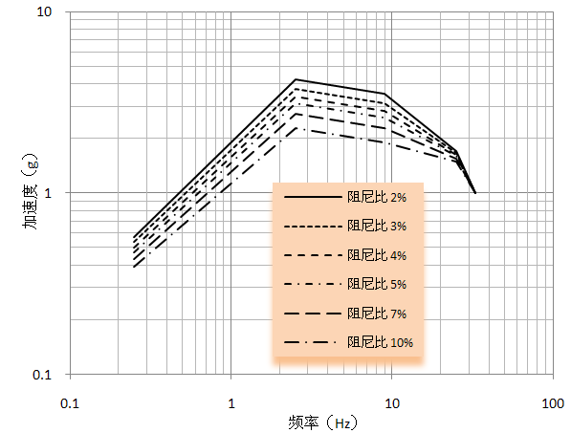
a)：改进型NRC R.G.1.60水平向标准反应谱
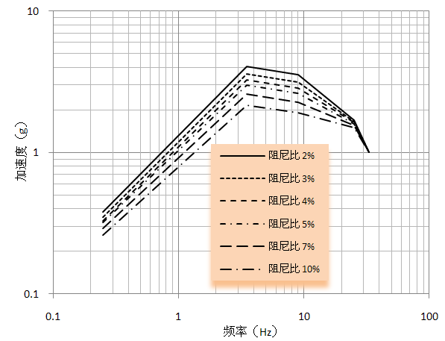
b) ：改进型NRC R.G.1.60竖向标准反应谱
图5.1：改进型NRC R.G.1.60标准反应谱
在反应谱和等效静力分析中，地震动的三个分量组合采用以下方法：
- 反应谱分析中，地震三个方向中每个模态的响应通过SRSS方法组合。
- 三个方向的地震结果采用newmark组合。
- 埋件荷载
埋件荷载考虑一定的包络性，在D1条件提资中以楼板及墙体上均布恒荷载的形式给出。本图册D2条件荷载均在包络荷载内，无需对D2条件埋件荷载单独进行分析计算。
楼板及墙体上埋件荷载在地震（SL-2为0.3g）及自重工况下的配筋增量计算过程：（1）楼板上埋件荷载的计算（以-5.05m楼板举例说明）
-5.05m楼板埋件荷载引起的配筋计算如下：
-5.05m楼板4%阻尼竖向反应谱峰值
$$a_{4\%}=2.270g$$
-5.05m楼板竖向反应谱零周期值
$a_{零}=0.467$g
-5.05m楼板施加的埋件荷载（加速度）
$$a_{埋}=2.270g×1.5-0.467g=2.938g$$
-5.05m楼板施加的埋件荷载（压力）
$$q_{埋}=\frac{F}{A}=\frac{m×a_{埋}}{A}$$
在计算楼板埋件荷载工况时，等效密度只考虑D1荷载条件中的均布恒载折算的质量。
（2）墙体上埋件荷载的计算
以-9.5m~-5.05m的墙体为例：
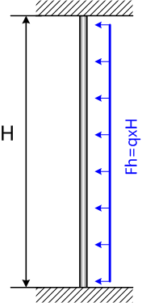
图 5.2水平地震下墙体埋件荷载配筋计算简图
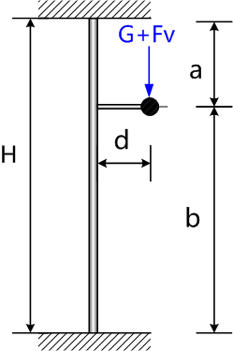
图5.3竖向地震下墙体埋件荷载配筋计算简图
-9.5m~ -5.05m典型墙体埋件荷载计算
Ⅰ）典型墙体计算相关参数
墙高$H_{0}=4.1m$
墙厚（以800mm厚内墙为例）$h=0.8m$
保护层厚度$a^{'}=0.04m$
钢筋直径$d=40mm$
墙截面的有效高度$h_{0}=0.8-0.04-2×0.04=0.68m$
纵向钢筋强度$f_{y}=435Mpa$
抗剪钢筋强度$f_{y}^{'}=360Mpa$
Ⅱ）墙体埋件荷载
所在楼层谱4%阻尼比水平向最大加速度$a_{h}=0.936g$
所在楼层谱4%阻尼比竖向最大加速度$a_{v}=1.366g$
双侧累加均布质量$m_{q}=250×2=500kg/m^{2}$
墙体埋件所渉物项中心距墙表面距离$d^{'}=0.5m$
Ⅲ）墙体埋件荷载引起的墙体竖向每延米配筋量
自重在墙中线位置的弯矩
$$T_{1}=M_{q}×9.81×H_{0}×\left(d^{'}+\frac{h}{2}\right)=18081N·m$$
跨中弯矩$T_{1}$产生的墙带中的最大弯矩
$$M_{1}=T_{1}×0.5×\left(4-9×0.5+6×{0.5}^{2}\right)=9041N·m$$
自重引起的跨中弯矩作用下所需的Y向配筋
$${PJ}_{g}=\frac{M_{1}}{0.875×f_{y}×h_{0}}=34{mm}^{2}/m$$
竖向地震作用在墙中线位置的弯矩
$$T_{2}=T_{1}×{1.5×a}_{v}=37048N·m$$
跨中弯矩$T_{2}$产生的墙带中的最大弯矩
$$M_{2}=T_{2}×0.5×\left(4-9×0.5+6×{0.5}^{2}\right)=18524N·m$$
竖向地震引起的的Y向配筋
$${PJ}_{v}=\frac{M_{2}}{0.875×f_{y}×h_{0}}=71{mm}^{2}/m$$
水平地震作用下的支座最大弯矩
$$M_{max}=\frac{(m_{q}×{1.5×a}_{h}×9.81)×H_{0}^{2}}{12}=9637{mm}^{2}/m$$
水平地震引起的Y向配筋
$${PJ}_{h}=\frac{M_{max}}{0.875×f_{y}×h_{0}}=37{mm}^{2}/m$$
竖向单侧每延米组合配筋量
$${PJ}_{y}=max⁡({PJ}_{g}×0.5+{PJ}_{v}+0.4×{PJ}_{h},{PJ}_{g}×0.5+{0.4×PJ}_{v}+{PJ}_{h})=102{mm}^{2}/m$$
Ⅳ）墙体埋件荷载引起的墙体水平每延米配筋量
$${PJ}_{x}=0.4×{PJ}_{y}=41{mm}^{2}/m$$
Ⅴ）墙体埋件荷载引起的墙体抗剪钢筋配筋量
水平地震下墙体两端距端部1m处的剪力
$$V_{h1}=m_{q}×{1.5×a}_{h}×9.81×H_{0}/2×(1-\frac{2}{H_{0}})=7224N$$
水平地震下墙体两端的剪力
$$V_{h}=m_{q}×{1.5×a}_{h}×9.81×\frac{H_{0}}{2}=14103N$$
竖向地震下墙体两端距端部1m处的剪力
$$V_{v}=\frac{3×M_{2}}{2×H_{0}}=6777N$$
墙体非加密区抗剪钢筋配筋量
$${PJ}_{z}=\frac{V_{h1}+V_{v}}{0.9×f_{y}^{'}×h_{0}}=63{mm}^{2}/m^{2}$$
墙体加密区抗剪钢筋配筋量
$${PJ}_{z}=\frac{V_{h}+V_{v}}{0.9×f_{y}^{'}×h_{0}}=93{mm}^{2}/m^{2}$$
配筋结果包括整体有限元计算的结果及埋件的配筋增量两部分。整体有限元计算按照NB/T 20012-2019《压水堆核电厂核安全相关混凝土结构设计规范》的相关要求进行配筋。埋件的配筋增量包括墙体的埋件配筋增量和楼板的配筋增量。

5.2有限元分析的工况组合
荷载如下：
Load case -D1 永久荷载: 结构构件及面层自重、设备自重
Load case -D2 永久荷载: 水箱水压力
Load case -D3 永久荷载: 收缩徐变
Load case -Lo 正常运行活荷载Lo
Load case -Lc 施工活荷载Lc
Load case -Le 停堆活荷载Le
Load case -Lso 土压力Lso
Load case –EMBED在正常运行或停堆期间管道和设备的反力埋件荷载Ro
Load case –To 温度作用
Load case -E1x向地震谱分析（OBE）（方向与绝对坐标相同）
Load case - E1y向地震谱分析（OBE）（方向与绝对坐标相同）
Load case - E1z向地震谱分析（OBE）（方向与绝对坐标相同）
Load case –E2x向地震谱分析（SSE）（方向与绝对坐标相同）
Load case – E2y向地震谱分析（SSE）（方向与绝对坐标相同）
Load case – E2z向地震谱分析（SSE）（方向与绝对坐标相同）
荷载组合工况如下：
（1）1.4D＋1.7L＋1.7R₀
（2）1.05D＋1.3L＋1.05T₀＋1.3R₀
（3）1.4D＋1.7L＋l.7E₁＋l.7R₀
（4）1.05D＋l.3L＋l.3E₁＋1.05T₀＋l.3R₀
（5） D＋L＋T₀＋R₀＋E₂

有限元计算

6.1 有限元计算模型
计算软件采用ANSYS软件，结构分析为：反应谱地震分析和弹性静力分析。计算单位采用国际制单位：力－N，长度－m，重量－Kg。采用的单元类型有SHELL181(墙体、楼板)，BEAM188(柱、梁)， SOLID45(筏板基础) ，COMBINE14(地基)单元。
{{ plant_elevation_range }}墙体有限元计算模型见下图：
{{ image_wall_fem_calculation_model }}
图6-1 {{ plant_elevation_range }}墙有限元计算模型

6.2 单元输出结果
对墙、板：提取SHELL181单元内力（包括由单元薄膜力、剪力及弯矩），进行配筋计算。壳单元SHELL181内力结果输出包括x、y向薄膜力N11、N22，平面内剪力N12，平面外剪力Q13、Q23以及平面外弯矩M11、M22，详见图6-2。
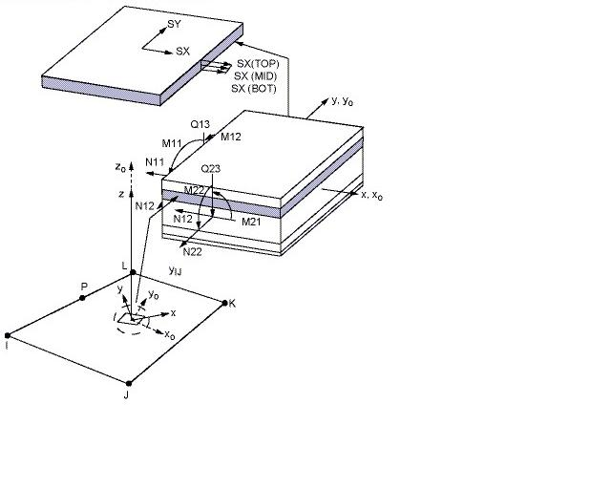
图6-2 SHELL181单元输出
对梁、柱：提取BEAM188单元内力（包括由单元轴力、剪力及弯矩），进行配筋计算。梁单元BEAM188内力输出主要包括轴力FX、弯矩MY以及剪力SFZ，单元坐标详见图6-3。
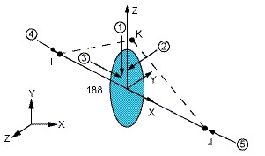
图6-3 BEAM188单元坐标

6.3 配筋计算说明
平面内薄膜力引起的配筋和平面外弯矩引起的配筋结果叠加，得到构件平面内的总配筋，平面外配筋由平面外剪力计算得到。平面内和平面外均按照NB/T 20012-2019、GB /T 50010-2010进行配筋计算。

配筋计算结果

7.1 墙体配筋计算结果
根据内力分析结果，按NB/T 20012-2019、GB/T 50010-2010（2024版）进行墙体配筋设计；配筋计算中未考虑墙-板交接处及个别阴角等应力集中区。
墙体的配筋计算结果如下。配筋结果为单侧配筋量、其单位为mm²/m。
{% for item in reinforcement_figures %}
{{ item.image }}
图{{item.figure_number }} {{ item.caption }}配筋云图
墙{{ item.caption }}钢筋计算配筋面积大部分小于{{ item.sm_value }}mm²/m。抗大飞机计算结果：选用钢筋{{ item.rebar_spec }}（配筋面积为{{ item.rebar_area }}mm²/m）。综合考虑整体计算及抗大飞机计算结果，配筋结果包络计算结果。

{% endfor %}

7.2 配筋简图
(1) 墙配筋图例

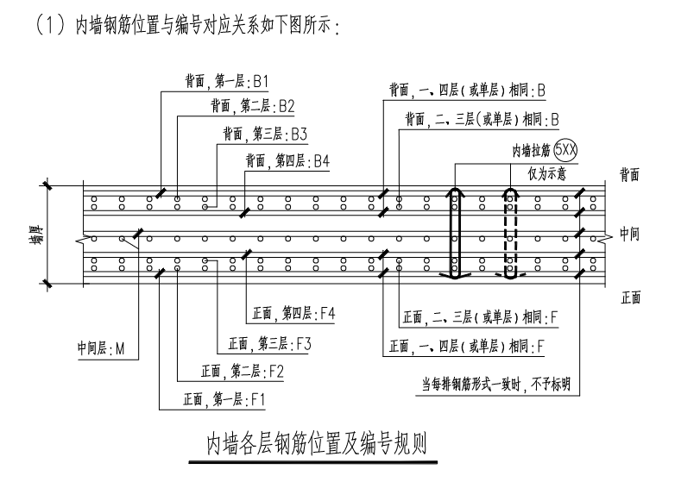
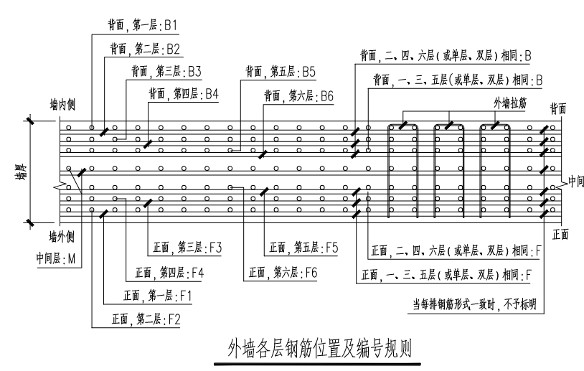
墙配筋方式示意图
(2) 墙配筋简图
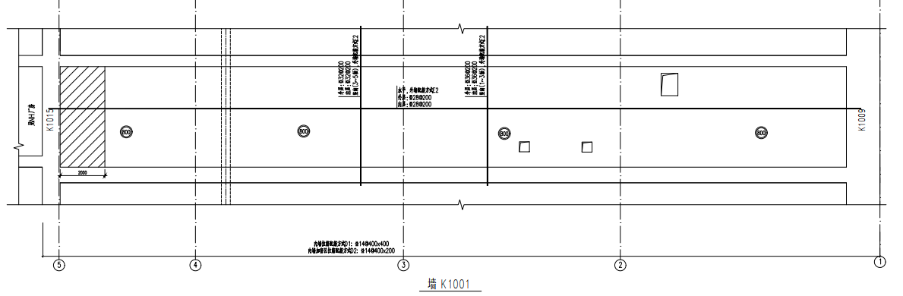
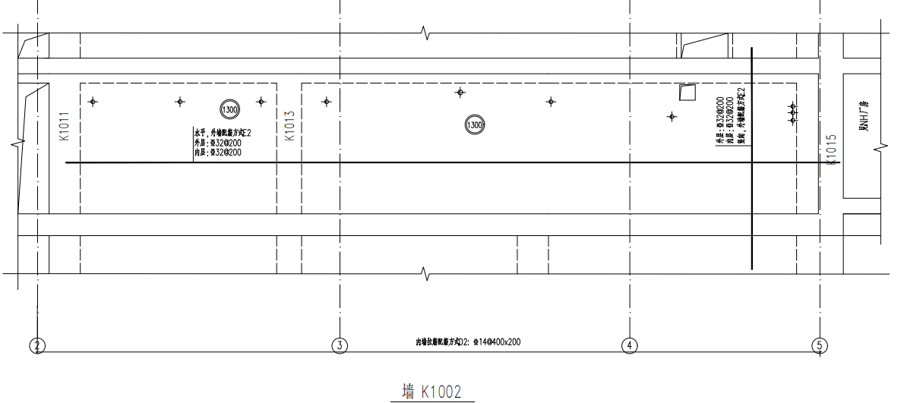
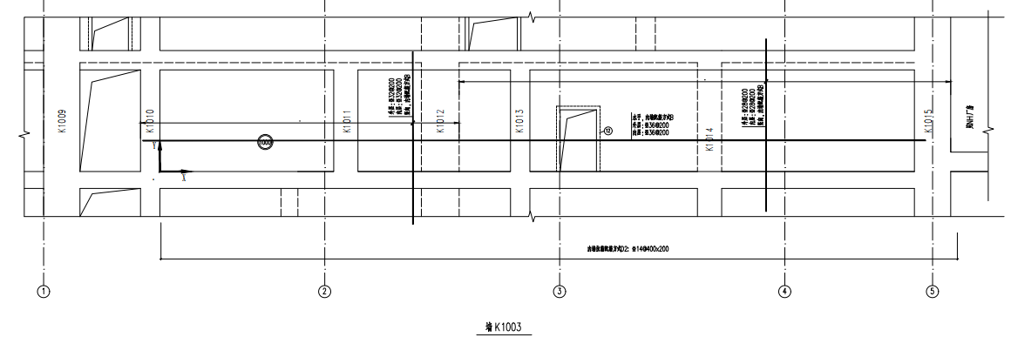
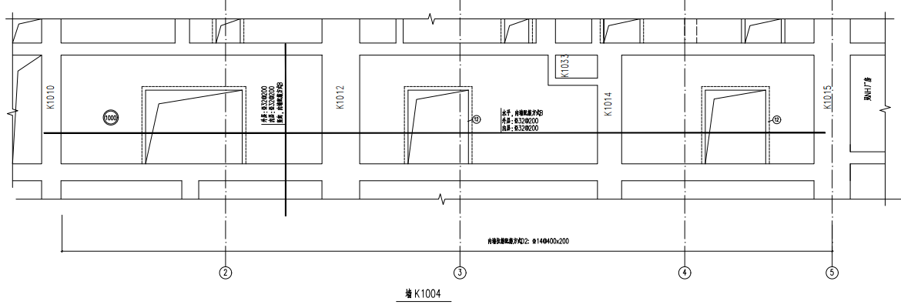
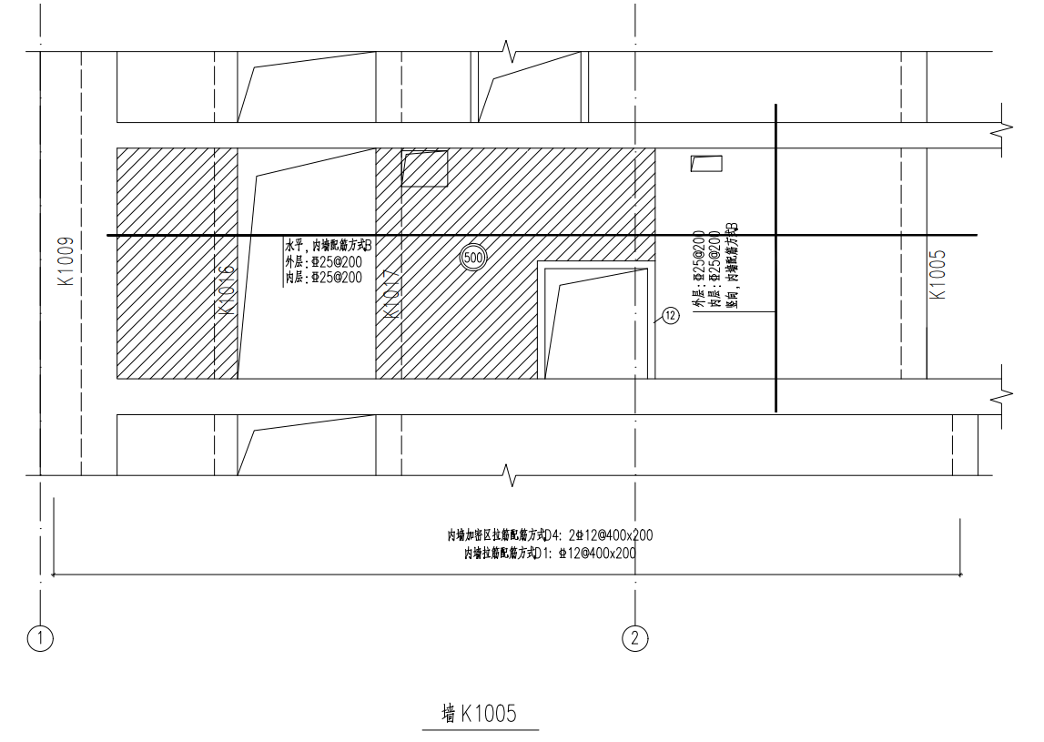
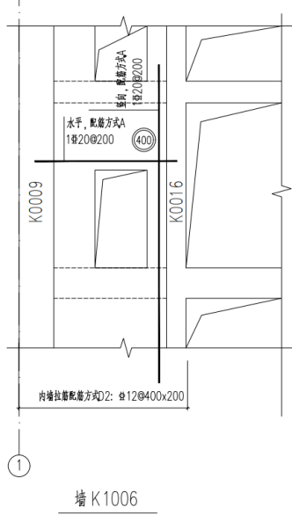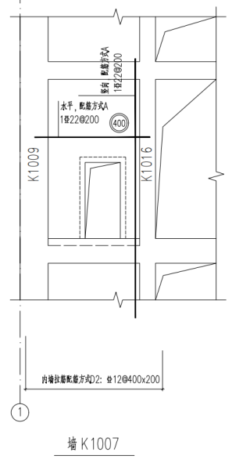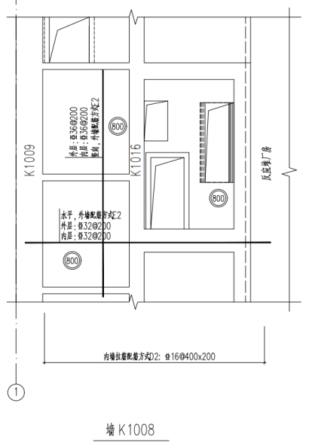
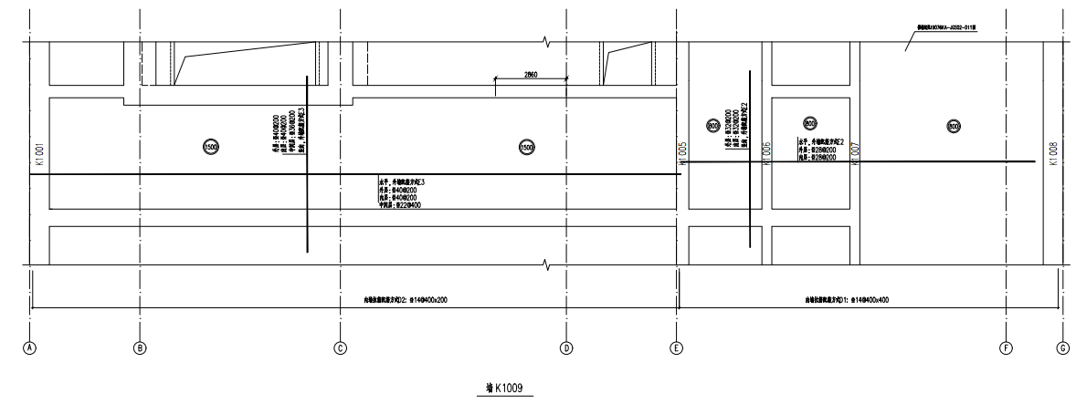
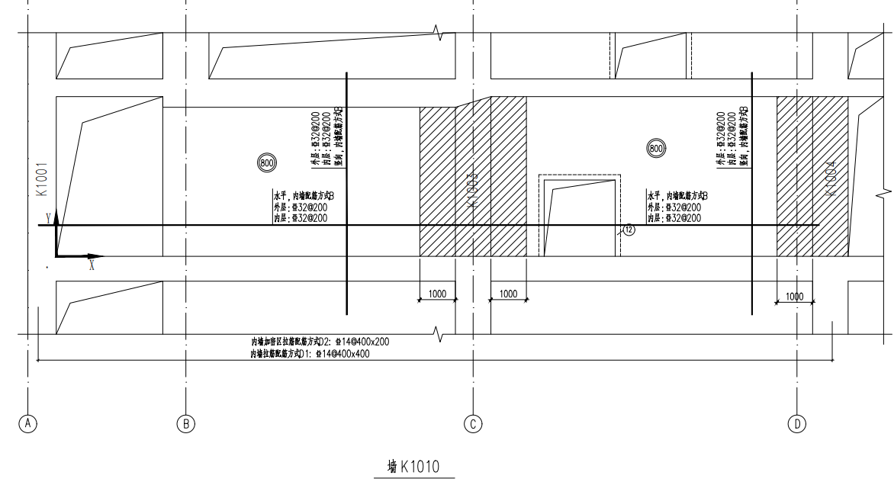
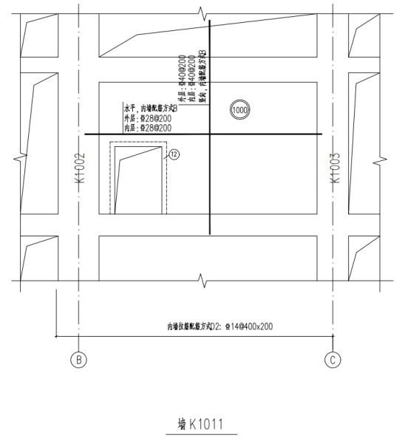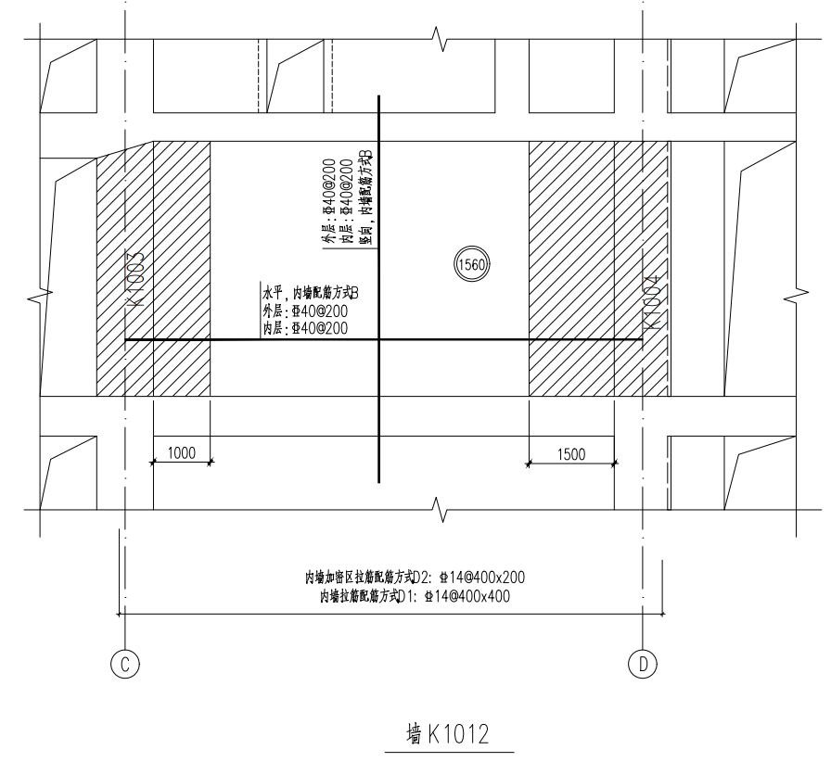
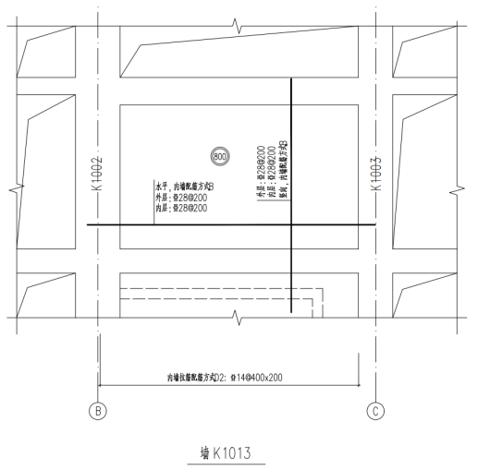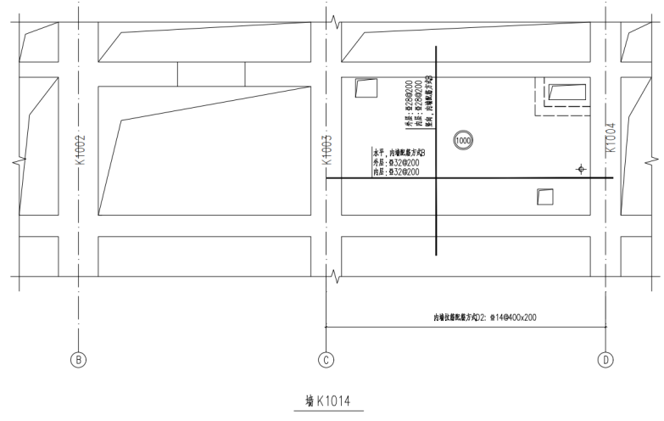
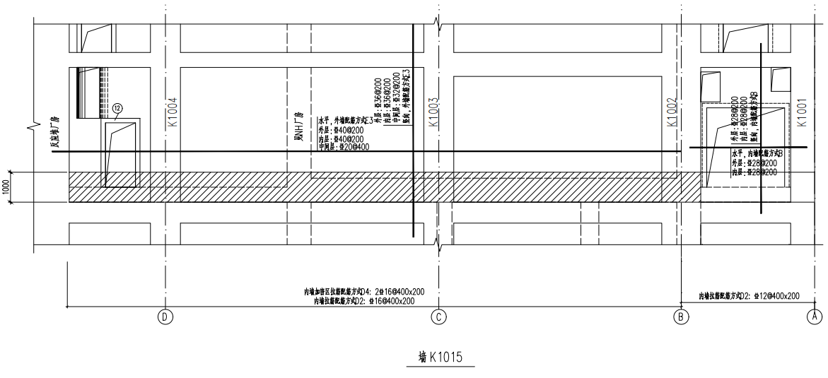
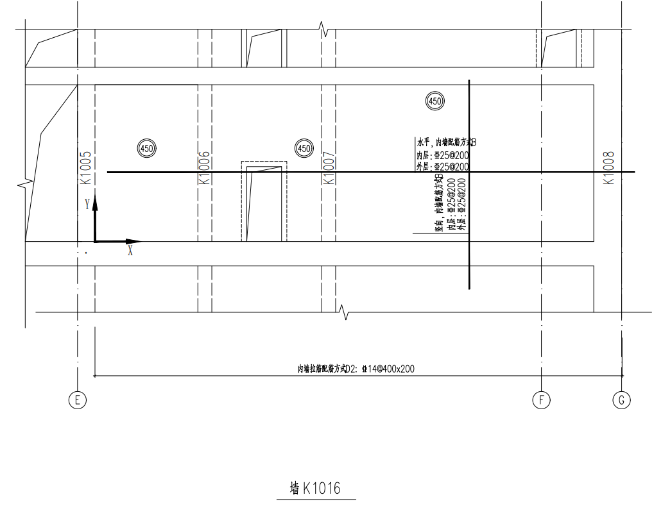
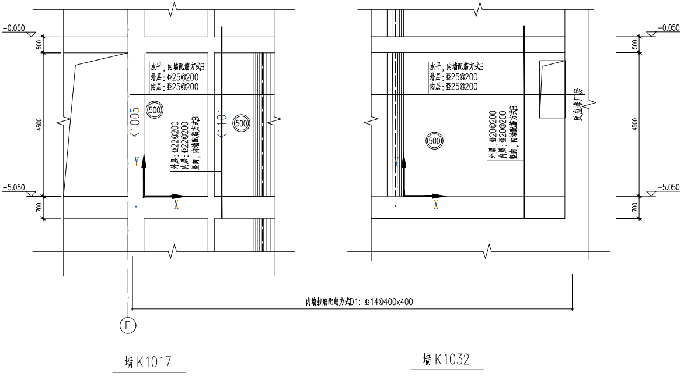

7.3墙体单侧实配钢筋
墙号 | X向配筋 | Y向配筋 | Z向配筋

{%tr for row in wall_table_rows %}

{{ row.id }}
 |  |  | {%tr endfor %}

7.4配筋裕度表
由于外墙是按照抗大飞机撞击进行配筋，故不进行裕度分析。
墙号 |  | X向配筋 |  |  |  |  | Y向配筋 |  |  |  |  | Z向配筋
 | 计算配筋量 |  | 实际配筋量 | 裕度% |  | 计算配筋量 |  | 实际配筋量 | 裕度% |  | 计算配筋量 |  | 实际配筋量 | 裕度%

{%tr for row in wall_table_rows %}
{{ row.id }} | {{ row.x_calc }} |  | {{ row.x_actual }} | {{ row.x_margin }} |  | {{ row.y_calc }} |  | {{ row.y_actual }} | {{ row.y_margin }} |  | {{ row.z_calc }} |  | {{ row.z_actual }} | {{ row.z_margin }}
 |  |  |  |  |  |  |  |  |  |  |  |  |  | {%tr endfor %}

裂缝验算
得到承载力极限状态下的配筋结果后进行裂缝控制下的配筋验算，裂缝宽度按NB/T20012-2019取值，提取荷载组合 D+L+T_{o}+R₀+C_{cr}下的单元内力弯矩(M)和轴力(Nx和Ny)进行计算。裂缝宽度按式8.1计算。
$ω_{max}=α_{cr}Ψ\frac{σ_{s}}{E_{s}}（1.9c_{s}+0.08\frac{d_{eq}}{ρ_{te}}$（8.1）
其中裂缝间纵向受拉钢筋应变不均匀系数按式（8.2）计算，并须满足GB 50010-2010第7.1.2条的有关规定。受拉区纵向钢筋的等效直径按式（8.3）计算。
$Ψ=1.1-0.65\frac{f_{tk}}{ρ_{te}σ_{s}}$（8.2）
$d_{eq}=\frac{\sum{n_{i}d_{i}^{2}}}{\sum{n_{i}}v_{i}d_{i}}$（8.3）
经过计算0m以下外墙裂缝小于裂缝宽度限值0.2 mm，满足规范要求。

